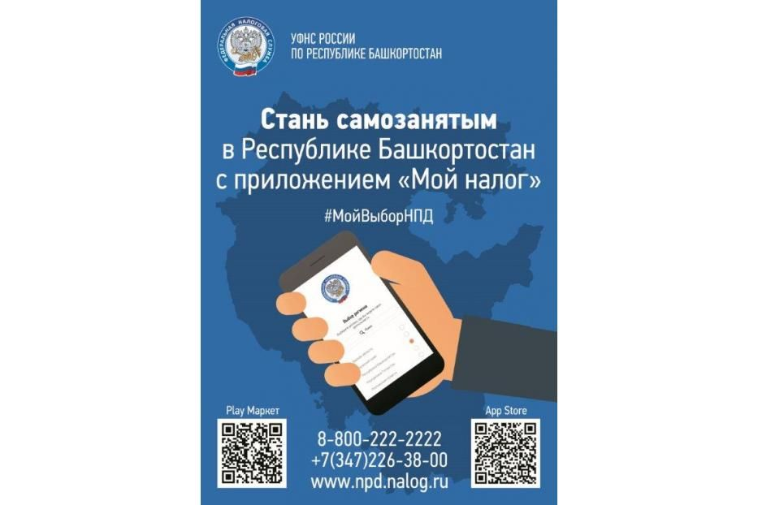

С 1 января 2020 года на территории Республики Башкортостан введен специальный налоговый режим для самозанятых граждан «Налог на профессиональный доход». Действовать этот режим будет в течение 10 лет.
Налог на профессиональный доход — это не дополнительный налог, а новый, переход на который осуществляется добровольно. У тех налогоплательщиков, которые не перейдут на этот налоговый режим, остается обязанность платить налоги с учетом других систем налогообложения, которые они применяют в обычном порядке.
Физические лица и индивидуальные предприниматели, которые переходят на новый специальный налоговый режим (самозанятые), могут платить с доходов от самостоятельной деятельности только налог по льготной ставке — 4 или 6%. Это позволяет легально вести бизнес и получать доход от подработок без рисков получить штраф за незаконную предпринимательскую деятельность.
Новый спецрежим может применяться к физлицам и индивидуальным предпринимателям (самозанятые), у которых одновременно соблюдаются следующие условия: если они получают доход от самостоятельного ведения деятельности или использования имущества; ведут деятельность в регионе проведения эксперимента, при ведении этой деятельности не имеют работодателя, с которым заключен трудовой договор. (работодатель по иной деятельности может быть); не привлекают для этой деятельности наемных работников по трудовым договорам, вид деятельности, условия ее осуществления или сумма дохода не попадают в перечень исключений, указанных в статьях 4 и 6 Федерального закона от 27.11.2018 № 422-ФЗ.
В каких сферах применяется «Налог на профессиональный доход». (НПД):
- сдача квартиры в аренду;
- косметологические услуги;
- грузо-пассажирские перевозки;
- строительные и ремонтные работы;
- проведение мероприятий;
- фото-видеосъемка;
- продажа продукции собственного производства;
- консультации, веление бухгалтерии;
- удаленная работа через интернет.
Особенностями применения налога на профессиональный доход являются:
- можно работать без регистрации в качестве ИП. Доход подтверждается справкой из приложения;
- предоставляется налоговой вычет. Сумма вычета — 10 000 рублей;
- выгодные налоговые ставки. 4% — с доходов от физлиц. 6% — с доходов от юридических лиц и ИП. Других обязательных платежей нет;
- возможность совмещения с работой по трудовому договору. Зарплата не учитывается при расчете налога. Трудовой стаж по месту работы не прерывается;
- не надо покупать контрольно-кассовый аппарат (ККТ). Чек можно сформировать в мобильном приложении «Мой налог».
Чтобы использовать новый специальный налоговый режим, нужно пройти регистрацию и получить подтверждение. Без регистрации применение налогового режима и формирование чеков невозможно.
Более подробную информацию вы сможете получить на сайте: ФНС России https://npd.nalog.ru/.

